Correcciones CS_07_08_CO

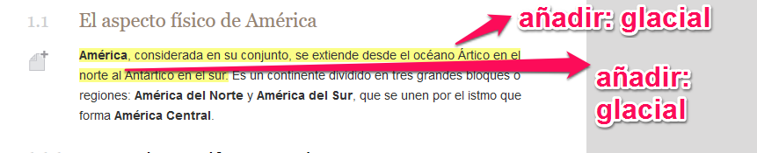

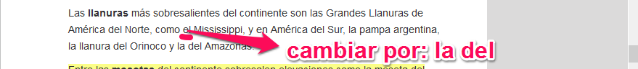

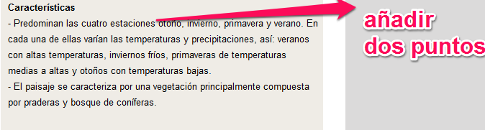

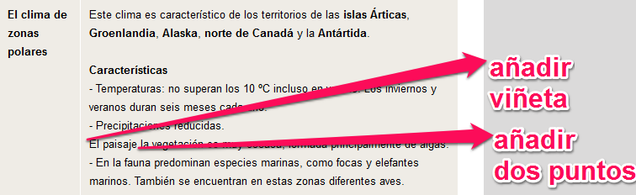

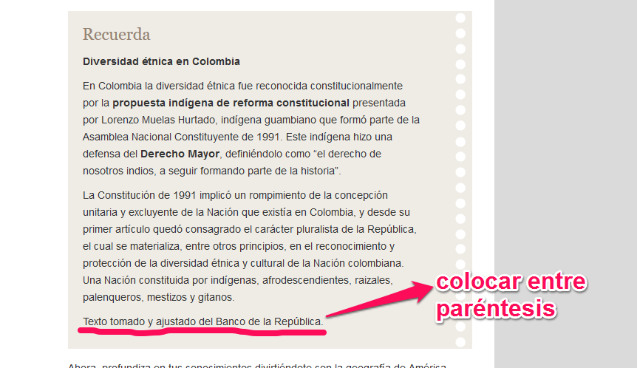

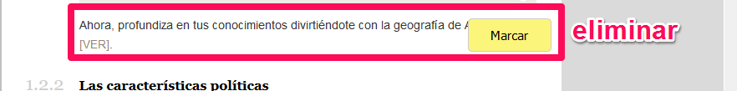

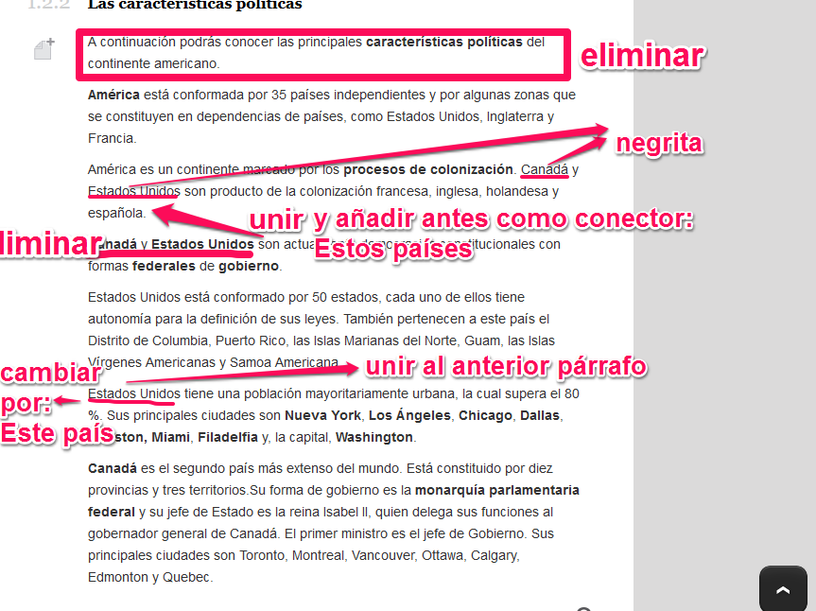

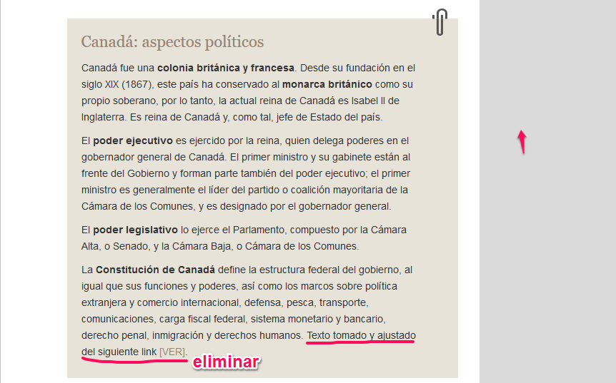

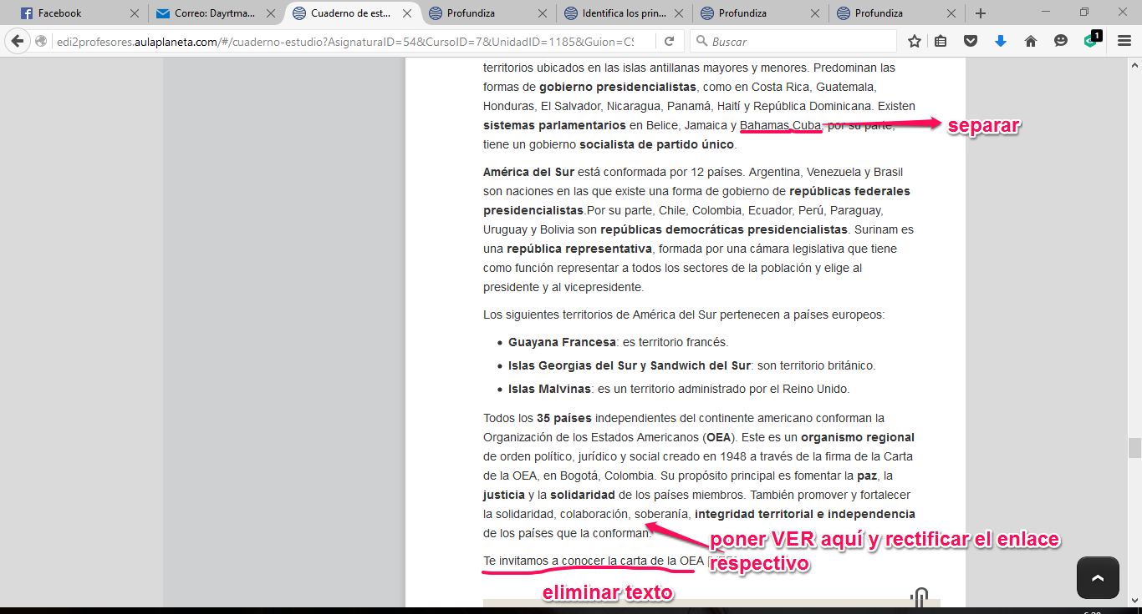

El link para el VER que se debe colocar aquí es: <http://www.oas.org/dil/esp/tratados_A-41_Carta_de_la_Organizacion_de_los_Estados_Americanos.htm>

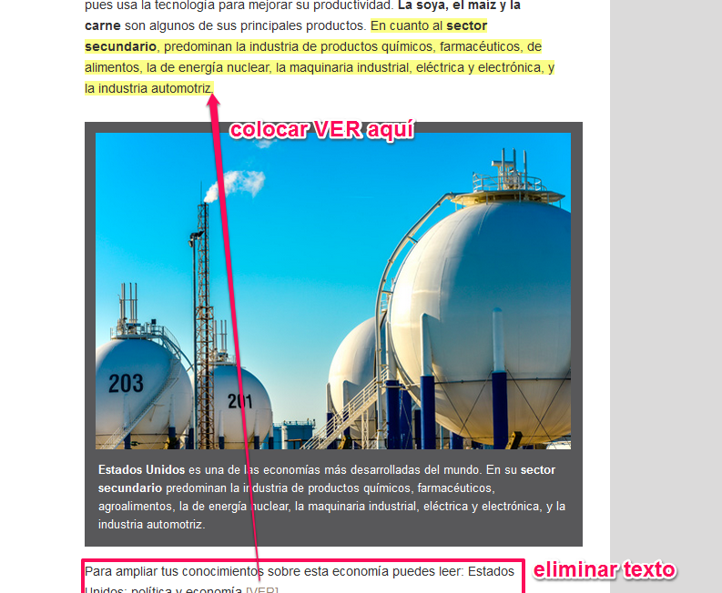

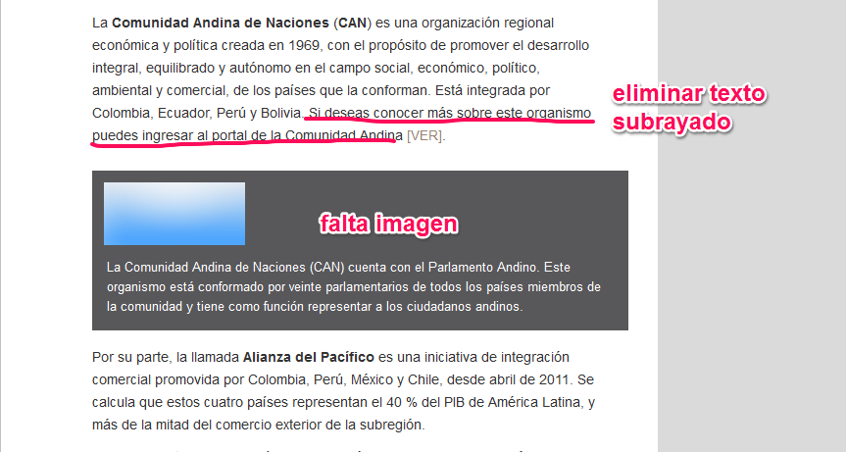

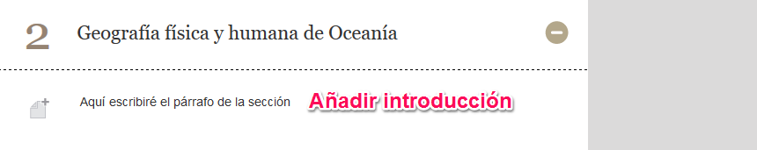

Añadir siguiente texto: El continente de Oceanía, ubicado en el sur del Océano Pacífico, del cual recibe su nombre, está formado por una serie de islas (entre las que se destaca Australia, conocida por su tamaño como isla continente) y atolones unidos en una serie de archipiélagos. La enorme distancia que separa a Oceanía de los demás continentes y entre sí a las diferentes islas, ha tenido como resultado que el poblamiento y la exploración de este continente sea comparativamente tardío con respecto al resto del planeta.

